الجمهورية الجزائرية الديمقراطية الشعبية

وزارة التربية الوطنية السنة الدراسية 2220 -2023

مديرية التربية لولاية مستغانم من إعداد الأستاذ روجان شارف

نموذج 1 إختبار الفصل الأول في مادة : الرياضيات المدة : ساعتين

**الجزء الأول : ( 12 نقطة )**

**التمرين الأول : ( 04 نقاط )**

1 ) احسب $PGCD ( 1053 ;325 )$

2 ) أكتب $\frac{325}{1053}$ على شكل كسر غير قابل للاختزال .

3 ) أوجد $x$ حيث : $x^{2}= \frac{325}{1053}$

**التمرين الثاني : ( 04 نقاط)**

لتكن الأعداد $A ،B ، C$ حيث $A= \sqrt{80} ، B=2 \sqrt{45} ،C=1+ \sqrt{5}$

1. أكتب العدد $A+B$ على شكل $a\sqrt{5}$ حيث a عدد طبيعي .
2. بين أن: $A×B$ عدد طبيعي .
3. أكتب $\frac{C}{\sqrt{5}}$ على شكل نسبة مقامها عدد ناطق .

**التمرين الثالث : ( 04 نقاط ) ( مقترح )**

لاحــــــظ الشكل المقابل جيّــدًا: (الأطوال ليست حقيقية)

$ERN$ مثلث حيث : $EN=9 cm$، $RN=10,6 cm$،

$E\hat{N}R=60°$، المستقيم الموازي لـ $(EN)$ و المار بالنقطة $A$

يقطع $[RE]$ في النقطة $T$.

1. بيّــن أن: $AN=4,5 cm$ ثم استنتج الطول $AR$.
2. أحسب الطول $TA$ ( تعطى النتيجة مقربة الى 0,01).

**الجزء الثاني : ( 08 نقاط )**

**الوضعية الإدماجية :** في فصل الشتاء توضع منصة في القمة E أعلى الجبل للتزحلق على الثلج كما هو موضح في الشكل المقابل حيث α قيس زاوية الصعود $\hat{EAD}$ وطول المسار AE هو 110m .

* شارك سمير في هذه المنافسة حيث صعد من النقطة A إلى النقطة B قاطعا مسافة 70 m عندها سقطت منه الزلاجة في النقطة C بمسافة تقدر بـــ 35 m .

1. 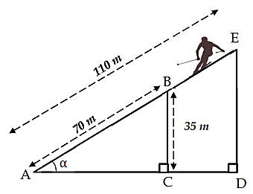أحسب قيس زاوية الصعود .
2. إدا علمت أن °30=α أحسب بثلاث طرق مختلفة البعد بين مكان سقوط الزلاجة والنقطة A ، (يؤخذ الطول بالتدوير إلى الوحدة ).

* بعد أن استرجع سمير زلاجته ، واصل الصعود إلى القمة E عندها نظر إلى الأسفل متسائلا عن ارتفاع المنصة عن الأرض ( الطول ED ) .

1. ساعد سمير في معرفة ارتفاع المنصة ED .

بالتوفيق للجميع